Java连接MySQL数据库

这里使用的是Java的jdk，还有eclipse进行开发，数据库使用的是MySQL。在开发Java应用链接数据库的时候，需要有JDBC驱动，驱动文件和MySQL一样可以在MySQL官网下载的。

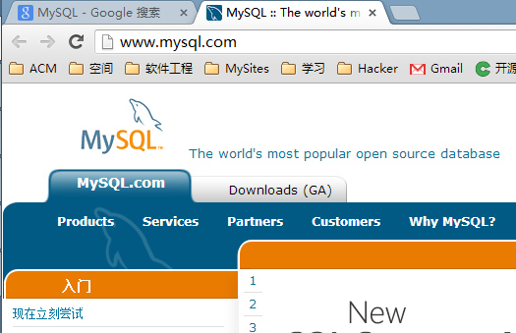

在Downloads(GA)中有一个MySQL Connectors。

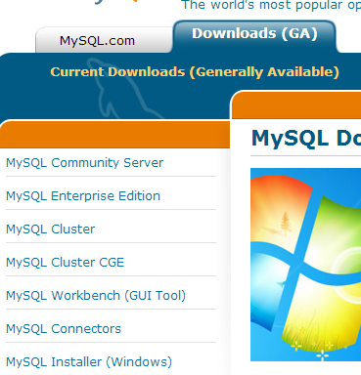

点开之后可以看到下图。

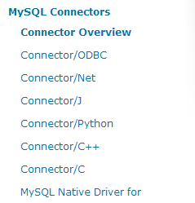

这个便是Java需要用的驱动。

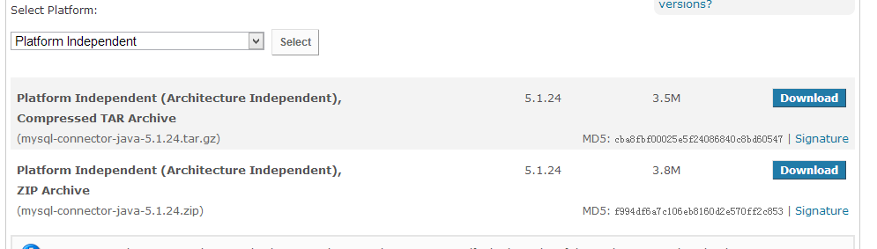

这两个随便下载一个。一般推荐Linux用户使用.tar.gz的压缩包，Windows用户使用.zip的压缩包。

下载之后如下图。



解压之后

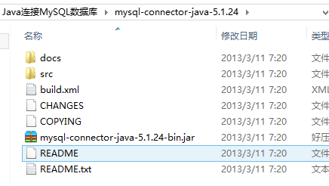

其中mysql-connector-java-5.1.24-bin.jar便是我们需要使用的MySQL数据库驱动，不过其他的文件最好也不要删掉。

接下来打开eclipse开始写程序吧。

创建一个Project，然后创建一个名称为Main的class。并且Main里面有main函数。

程序代码为：

**import** java.io.FileReader;

**import** java.sql.*;

**import** java.util.Scanner;

**public** **class** Main

{

**public** **static** **void** **main**(String args[])

{

**try**

{

Class.*forName*("com.mysql.jdbc.Driver"); // 加载MYSQL JDBC驱动程序

// Class.forName("org.gjt.mm.mysql.Driver");

System.out.println("Success loading Mysql Driver!");

} **catch** (Exception e)

{

System.out.print("Error loading Mysql Driver!");

e.printStackTrace();

}

**try**

{

FileReader fileReader = **new** FileReader("mysql.key");

@SuppressWarnings("resource")

Scanner scanner = **new** Scanner(fileReader);

String strDatabaseName;

String strUsrName;

String strPassword;

strDatabaseName = scanner.next();

strUsrName = scanner.next();

strPassword = scanner.next();

Connection connect = DriverManager.*getConnection*(

"jdbc:mysql://localhost:3306/" + strDatabaseName, strUsrName, strPassword);

// 连接URL为 jdbc:mysql//服务器地址/数据库名 ，后面的2个参数分别是登陆用户名和密码

System.out.println("Success connect Mysql server!");

Statement stmt = connect.createStatement();

ResultSet rs = stmt.executeQuery("select * from city");

// user 为你表的名称

**while** (rs.next())

{

System.out.print(rs.getInt("ID") + " ");

System.out.print(rs.getString("Name") + " ");

System.out.print(rs.getString("CountryCode") + " ");

System.out.print(rs.getString("District") + " ");

System.out.println(rs.getString("Population"));

}

} **catch** (Exception e)

{

System.out.print("get data error!");

e.printStackTrace();

}

}

}

接下来就是要导入MySQL的数据库驱动。在project上右键

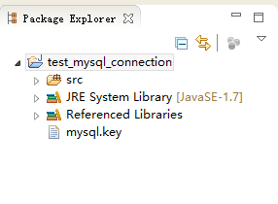

打开Build Path -> Add External Archives -> 打开之后找到MySQL的驱动文件，添加进来就行了。

接下来就可以运行了。

按照程序来，应该先载入驱动。



接下来连接数据库。



最后输出数据库的数据。

最后，在这里我将要读入的数据库名称，用户名及用户密码都隐藏在了mysql.key这个文件中了。大家应该不难看出来吧。